从人工智能课堂教学分析到人机协同的教师专业成长（宋体，三号字）
孙老师¹，韩老师²（宋体，五号字）

（1.首都师范大学 信息工程学院，北京 100048；2.北京市海淀区教师进修学校，北京 100097）（宋体，小五号）

摘 要：（黑体，五号字，加粗）可观察、可测量与可计算，已成为人工智能为课堂分析带来的技术红利，推动课堂教学研究从主观感知到客观精准的技术范式转型。当不断迭代的人工智能技术，可以提供越来越多元化且精准的分析结果，课堂教学分析更要坚守促进教师成长、助力学生发展的教育价值导向，实现从课堂教学分析智能化到人机协同的教师专业成长转型。本文以强调“沟通与协商”的第四代教学评价为理论基础，突破传统课堂智能分析中教师作为被动评价对象的局限，基于人工智能的实践性反思，赋予教师评价主体地位，让人机协同的课堂教学分析、协商与改进，构建教师专业发展的引导路径。（仿宋_GB2312，五号字）
关键词：（黑体，五号字，加粗）课堂教学；智能分析；第四代评价；人机协同；教师专业成长（仿宋_GB2312，五号字）
作者简介：（宋体，五号字，加粗）
1.孙老师：教授，博士生导师，研究方向为教育数字化、人工智能教育等。
2.韩老师：讲师，博士，硕士生导师，研究方向为人工智能教育、数字化学习。
基金项目：（宋体，五号字，加粗）
2024年度……项目（项目来源）：“扩优提质行动背景下……的路径创新研究”（项目名称）（项目编号：2024BJYX148）。
中图分类号：（宋体，五号字）G434 文献标识码：（宋体，五号字）A

- 引言（黑体，四号字）
课堂教学作为学校教育的重要组成部分，是决定国家教育水平的核心场景。不同国家提升教学质量的主要途径，均是在课堂教学中通过高质量的教师队伍，培养出具备核心素养的创新型人才^{[1]}。从国际视角来看，课堂教学分析的意义在于推动教师知识结构的系统性重塑与专业素养的迭代升级，其核心指向学生学习质量与发展方向。这一过程不仅回应各国教育改革的核心诉求，更成为实现教育发展愿景的关键杠杆。（宋体，五号字）
- 课堂教学分析的五可维度（黑体，四号字）
纵观课堂教学分析发展历程的不同阶段，所采用的分析理念、研究方法和技术虽不尽相同，但是存在共性的“五可分析维度”，即能否实现课堂教学分析的可观察、可测量、可计算、可解释与可促进（如图1所示）。前三个维度体现出随着技术发展，分析能力会相应增强的技术“可为”优势，后两个维度则体现出，无论技术如何发展，课堂教学分析都要坚守的教育“应为”价值。（宋体，五号字）
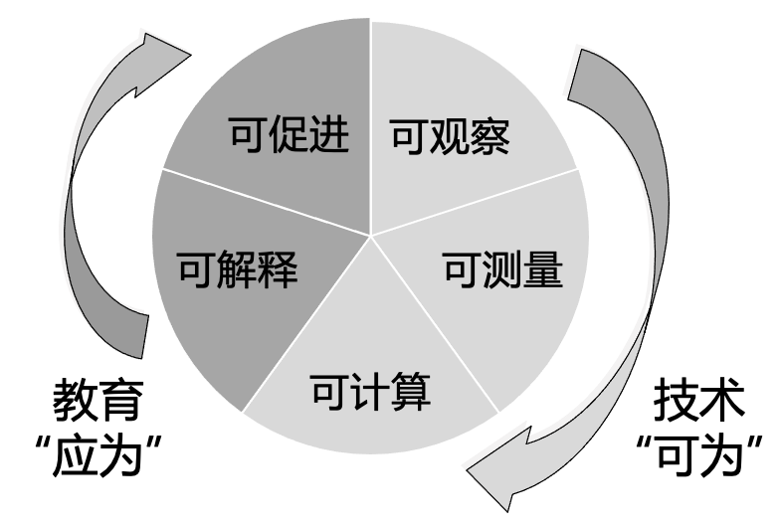
图1 课堂教学分析的五可维度（黑体，小五号）

（一）可观察（宋体，五号字，加粗）

（二）可测量
- 从“技术可为”到“教育应为”的转型关键
- “理念-范式-技术-目标”递进式的整体分析框架
……（如表1所示）。
表1 重点领域一：职业认同感（黑体，小五号）
行动（黑体，小五号） | 时间 | 咨询调查结果汇总表
提高薪资和改善工作条件（宋体，小五号）  实施幼儿教师注册  新教师指导与入职培训  宣传教育与保育的重要性  规定关于幼儿教育与保育的术语  支持非教师工作者注册 | 短期(3年内)  短期(3年内)  短期(3年内)  中期(6年内)  中期(6年内)  中期(6年内) | 95%的受访者强烈支持（76%）或支持（19%）  85%的受访者强烈支持（49%）或支持（36%）  89%的受访者强烈支持（53%）或支持（36%）  88%的受访者强烈支持（54%）或支持（34%）  91%的受访者强烈支持（66%）或支持（25%）  87%的受访者强烈支持（51%）或支持（36%）

- 实践路径

第一、确立课堂教学分析与改进目标
执教教师作为课堂教学分析的评价主体之一，结合既有课堂教学分析证据，如自我反思、同行反馈、专家意见等，基于个人教学风格、学生学情等，阐明个人教学改进需要与专业发展需求。

第二、真实场景下的过程性育人证据收集

第三、基于表现性评价证据的人机协同分析

第四、基于人机对话的沟通与协商

第五、多主体协同的教学改进
- 结语
尽管人工智能技术使得课堂教学分析在可观察、可测量与可计算方面取得显著成效，但技术应用的目标，依然指向促进教师专业成长，以提高教育教学质量。后续本研究将以人机协同的协商与改进机制为研究点，持续开展从人工智能课堂教学分析，到促进教师专业成长的理论与实践研究。

参考文献：（宋体，五号字，加粗）
[1]李煜晖,郑国民.核心素养视域下的中小学课堂教学变革[J].教育研究,2018,39(02):80-87.（宋体，小五号）
[2]陈晓端,Stephen Keith.当代西方有效教学研究的系统考察与启示[J].比较教育研究,2005,(08):56-60+71.
[15][21]朱德全,李鹏.课堂教学有效性论纲[J].教育研究,2015,36(10):90-97.

From AI-Driven Classroom Teaching Analysis to Human-AI Collaborative Teacher Professional Development（Times New Romans，四号字，加粗）
SUN Laoshi,HAN Laoshi （Times New Romans，五号字）
(1.College of Information Engineering, Capital Normal University,Beijing 100048;
2. Beijing Haidian Teachers Training College, Beijing 100097)（Times New Romans，五号字）
Abstract:（Times New Romans，五号字，加粗） The technical dividends of artificial intelligence in classroom analysis, characterized by observability, measurability, and computability, have catalyzed a paradigm shift in pedagogical research, transitioning from subjective judgment to objective precision. While evolving AI technologies deliver increasingly diversified and accurate analytical outputs, it remains imperative for intelligent classroom teaching analysis to uphold its educational imperative: fostering teacher development and advancing student growth. This necessitates a strategic transformation from AI-enabled teaching analytics to human-AI collaborative frameworks for teacher professional development. Guided by the fourth-generation teaching evaluation theory emphasizing "communication and negotiation," this study reconceptualizes teachers not as passive subjects of AI-driven classroom assessments but as active agents engaging in AI-informed reflective practice. Through synergistic human-AI collaboration in classroom analysis, negotiated interpretation, and evidence-based pedagogical refinement, the integration of human-AI collaboration serves as an innovative pathway for teacher professional development anchored in sociotechnical co-evolution.（Times New Romans，五号字）
Keywords: （Times New Romans，五号字，加粗）Classroom Teaching; Intelligent Analysis; The Fourth Generation Evaluation Theory; Human-AI Collaborative; Teacher Professional Development（Times New Romans，五号字）

